**ФЕДЕРАЛЬНОЕ АГЕНТСТВО СВЯЗИ**

**ФЕДЕРАЛЬНОЕ ГОСУДАРСТВЕННОЕ БЮДЖЕТНОЕ ОБРАЗОВАТЕЛЬНОЕ УЧРЕЖДЕНИЕ ВЫСШЕГО ОБРАЗОВАНИЯ**

**«САНКТ-ПЕТЕРБУРГСКИЙ ГОСУДАРСТВЕННЫЙ УНИВЕРСИТЕТ ТЕЛЕКОММУНИКАЦИЙ ИМ. ПРОФ. М.А. БОНЧ-БРУЕВИЧА»**

**(СПбГУТ)**

«Физические основы формирования видеоконтента»

Лабораторная работа №2

«Исследование принципов синтеза и измерения цвета»

Выполнили: Студенты группы РЦТ-22

Балан К. А.,

Орехва В. Э.

Санкт-Петербург

2024

**Выполнение работы:**

1. С помощью диаграммы цветности МКО определим значения координат цветности основных цветов (R, G, B) мониторов различного типа. Для этого, последовательно выбирая на рабочем поле типы экранов (ЖК-панель, плазменная панель или кинескоп), с помощью трех потенциометров R,G,B поместим указатель цветности (в виде кружка) в соответствующие вершины цветового треугольника. Полученные значения координат цветности занесём в таблицу.

|  |  |  |  |  |
| --- | --- | --- | --- | --- |
| Тип дисплея | Координаты  цветности | R | G | B |
| ЖК   панель | x | 0.67 | 0.12 | 0.14 |
| y | 0.3 | 0.7 | 0.05 |
| Плазменная  панель | x | 0.67 | 0.28 | 0.14 |
| y | 0.32 | 0.63 | 0.07 |
| Кинескоп | x | 0.63 | 0.29 | 0.15 |
| y | 0.34 | 0.59 | 0.06 |

**Вывод:** Дисплей плазменной панели не соответствует стандартам SDTV, HDTV и UHDTV.

1. Поместим кружок указателя цвета в точку диаграммы с координатами x = 0,3, y = 0,4, указанными в задании. С помощью трех потенциометров R, G, B добьёмся совмещения двух указателей (точки и кружка) на цветовой диаграмме. Определим координаты цветности заданного цвета в системах R,G,B различного типа дисплеев. Полученные значения координат цветности занесём в таблицу.

|  |  |  |  |
| --- | --- | --- | --- |
| Координаты цветности | Тип дисплея | | |
| x=0,3; y=0,4 | Кинескоп | ЖК панель | Плазменная панель |
| r | 0,15 | 0,32 | 0,17 |
| g | 0,55 | 0,41 | 0,52 |
| b | 0,3 | 0,28 | 0,3 |

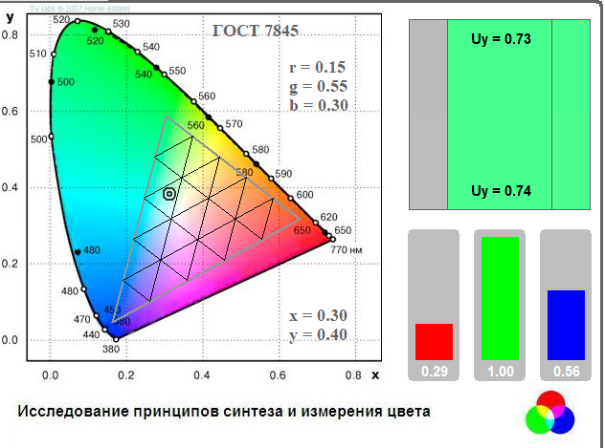

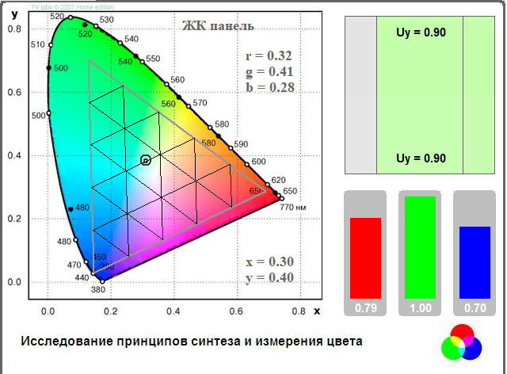

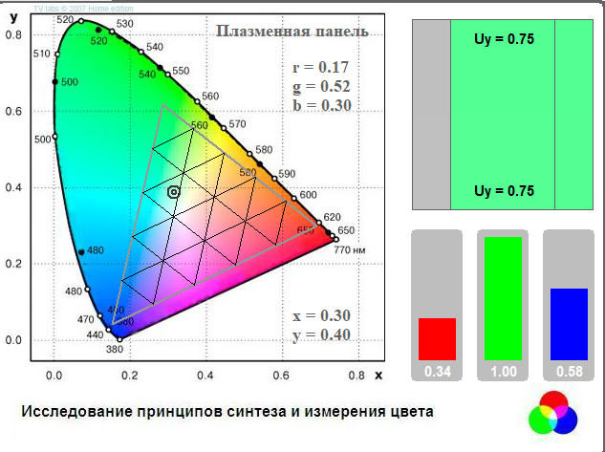

1. Нанесём указанную в задании точку на цветовую диаграмму. Определим цветовой тон (λd) и насыщенность (р) исследуемого цвета.

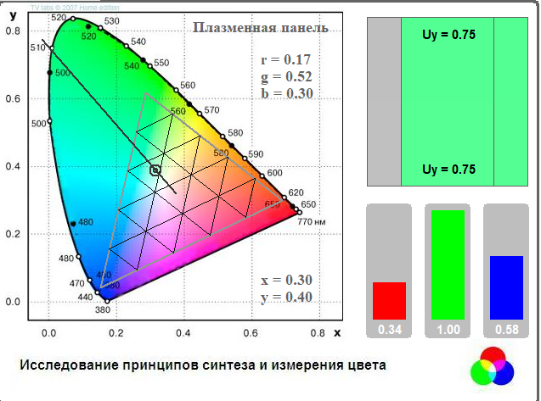

λd = 510, Точка E (y = 0,33, x = 0,36), Точка D (y = 0,75, x = 0,01).

1. Пользуясь сеткой, нанесенной внутри треугольника RGB, поместим указатель цветности (в виде кружка) в точку с координатами цветности ***r,g,b*** системы дисплея, указанными в задании. Совмещая указатель цвета с центром кружка, определим координаты цветности ***x,y*** синтезированного таким образом цвета. Проведём указанные измерения для различных типов дисплеев. Нанесём точки с полученными координатами на цветовую диаграмму.

Определим цветовой тон (λd) и насыщенность (р) каждого цвета. Внесём полученные результаты в таблицу.

|  |  |  |  |
| --- | --- | --- | --- |
| Координаты цветности | Тип дисплея | | |
| r=0,4; g=0,1; b=0,5 | Кинескоп | ЖК панель | Плазменная панель |
| x | 0,36 | 0,35 | 0,37 |
| y | 0,22 | 0,22 | 0,22 |
| λd | 559 | 538 | 560 |
| Р | 0,38 | 0,39 | 0,44 |

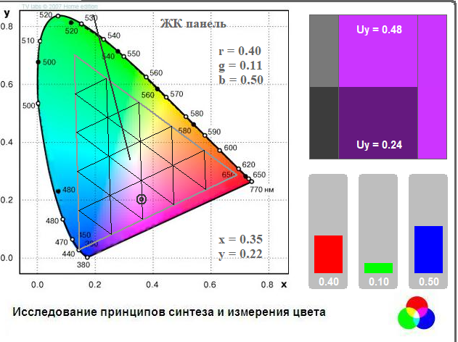

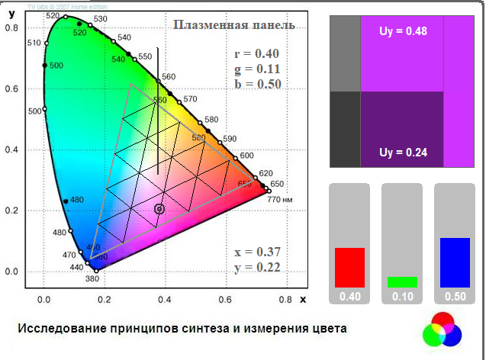

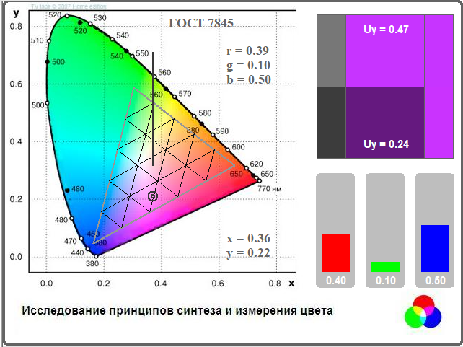

**Вывод:** координаты цветности x, y синтезированного цвета различаются в зависимости от типа дисплеев. Наиболее чистый цвет показывает дисплей плазменной панели.